Cv Brais Cerqueiras Otero
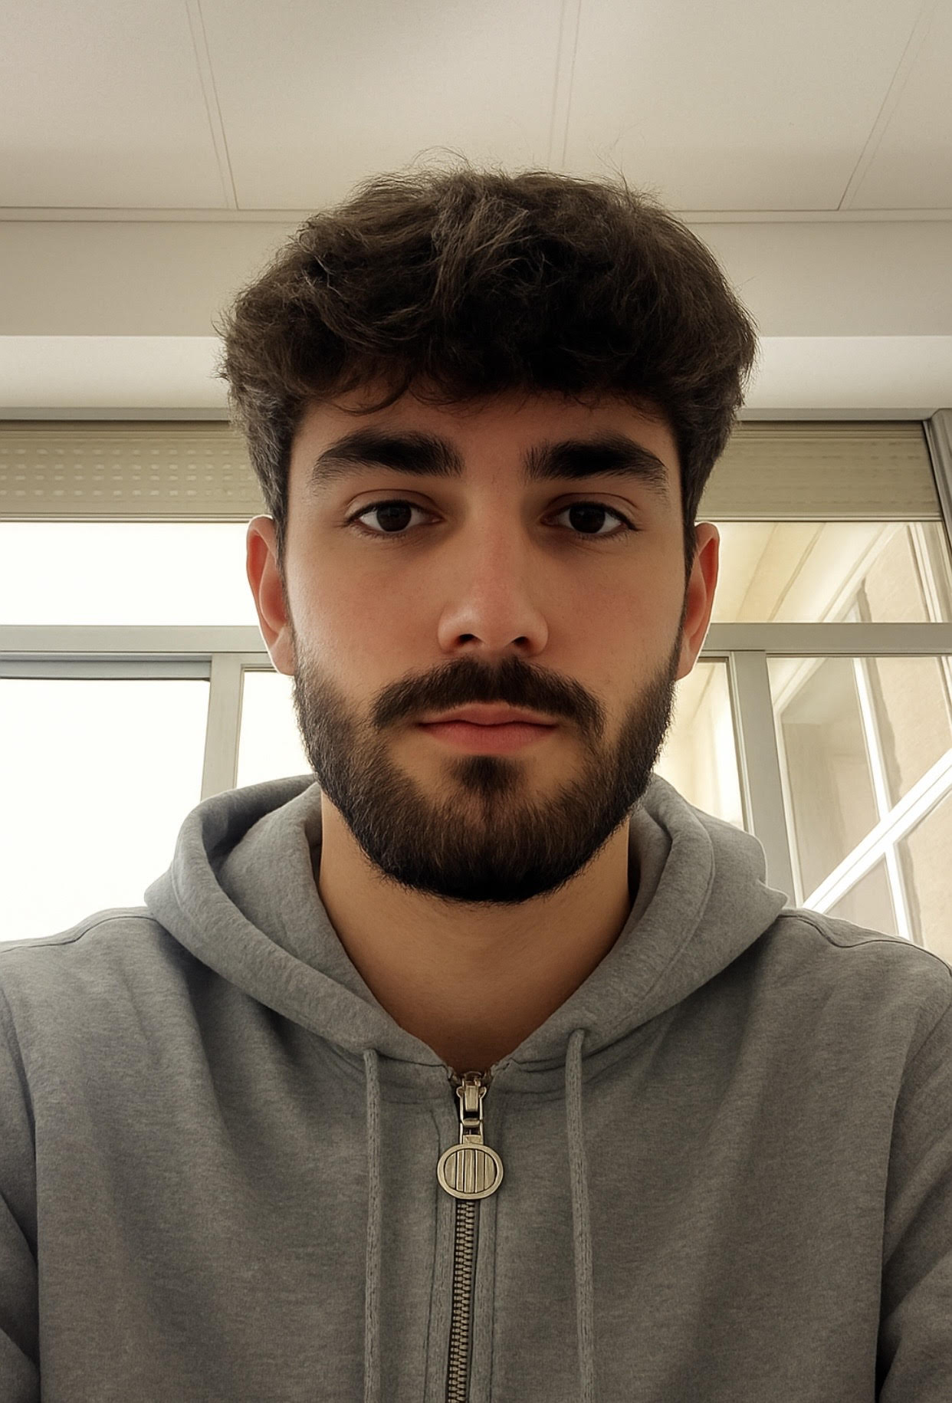
Datos persoais
Nome completo: Brais Cerqueiras Otero
Teléfono móbil: XXXXXXXXX
Enderezo electrónico: brais.cerqueiras@example.com
Lugar de residencia: A Lúa
Nacionalidade: Galega

Perfil profesional
Especialista en ciberseguridade ofensiva, análise de vulnerabilidades e seguridade en contornas distribuídas. Orientado ao hacking ético, á protección de sistemas críticos e á creación de ferramentas de intrusión controlada. Capacidade para detectar, explotar e documentar fallos de seguridade en infraestruturas de alto nivel.

Experiencia laboral
Analista de Ciberseguridade – LunarShield Corp (2021 – Actualidade)
• Auditorías de seguridade en redes privadas e infraestruturas corporativas.
• Desenvolvemento de scripts automatizados para probas de penetración.
• Simulación de ataques APT para probar a resiliencia dos sistemas.
• Monitorización de tráfico e detección de actividades maliciosas en tempo real.
Pentester Freelance – Operacións varias (2017 – 2021)
• Probas de intrusión en servidores Linux/Windows, contornas cloud e redes WiFi.
• Creación de exploits personalizados para vulnerabilidades de día cero en pequenos entornos.
• Recuperación de datos e análises forenses dixitais.
• Implantación de políticas de seguridade e formación a equipos técnicos.
Colaborador en proxectos open-source de seguridade
• Contribucións en ferramentas tipo scanner de vulnerabilidades (versións modificadas de Nmap e Nikto).
• Participación en repositorios de hardening de sistemas e automatización de seguridade.

Competencias / Habilidades
• Hacking ético e metodoloxías de pentesting.
• Análise de malware e retroenxeñaría básica.
• Detección e explotación de vulnerabilidades.
• Manexo avanzado de: Kali Linux, Metasploit, Burp Suite, Wireshark, Hydra, John The Ripper.
• Programación en Python, Bash, C, e creación de scripts de automatización.
• Hardening de sistemas e redes.
• Criptografía aplicada e protección de datos.
• OSINT avanzado e rastrexo de información.
• Capacidade para traballar baixo identidades e contornas illadas.

Formación
• Grao en Ciberseguridade e Sistemas Fortificados, Universidade Intergaláctica da Lúa (2020).
• Certificación CEH (Certified Ethical Hacker) – 2022.
• Curso profesional de Pentesting Avanzado, HackThePlanet Academy (2021).
• Especialización en Forense Dixital, BlueMoon Cyberlab (2023).
Idiomas:
• Galego e Castelán: nativo
• Inglés: C1
• Portugués: intermedio
• Claves ASCII e Hexadecimal: fluído 😎

Proxectos destacados
• Desenvolvemento da ferramenta LunaScan, un escáner de rede modular en Python.
• Participación en CTFs internacionais, incluíndo MoonCTF e CyberWar Games.
• Investigación persoal en vulnerabilidades de IoT e dispositivos de baixo consumo.

Outros datos de interese
• Uso habitual de contornas illadas, VPNs encadeadas e sistemas operativos live.
• Interese en seguridade cuántica e criptografía poscuántica.
• Capacidade para traballo silencioso e análises continuas en longo prazo.

